杭州电子科技大学学生考试卷（ B ）卷
考试课程 | 工程识图 |  | 考试日期 |  |  |  |  | 成 绩
课程号 | A0103060 | 教师号 |  |  |  | 任课教师姓名
考生姓名 |  | 学号（8位） |  |  |  | 年级 |  |  | 专业

一、已知直线DE平行平面ABC，求作d'e'(保留作图过程)。（10分）
分数 |  | 阅卷人
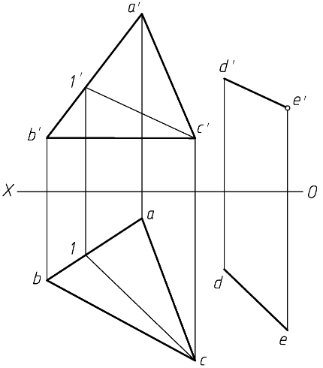
二、求一般位置平面和铅垂面的交线（10分）。
分数 |  | 阅卷人
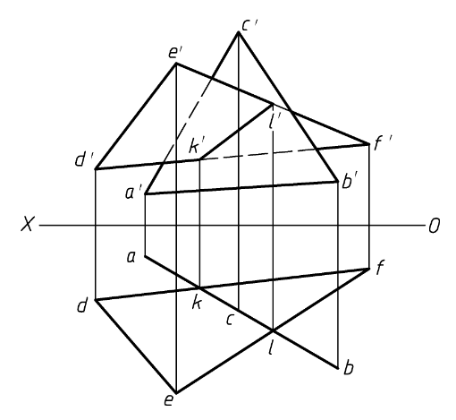
三、已知形体两面投影，完成第三面投影。（15分）
分数 |  | 阅卷人
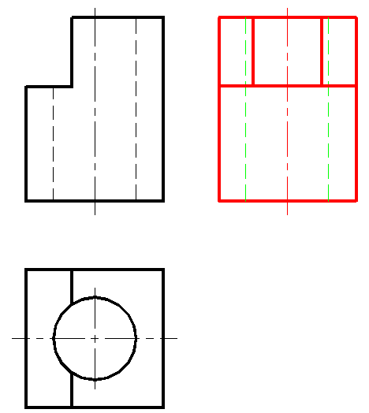

四、完成相贯线正面投影。（15分）
分数 |  | 阅卷人

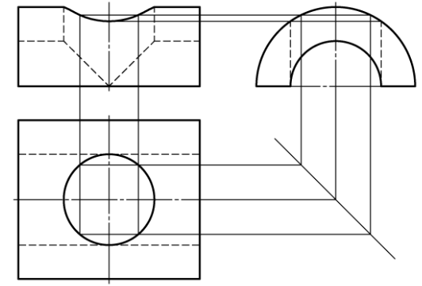
五、根据已知条件，补全主视图和俯视图（15分）
分数 |  | 阅卷人
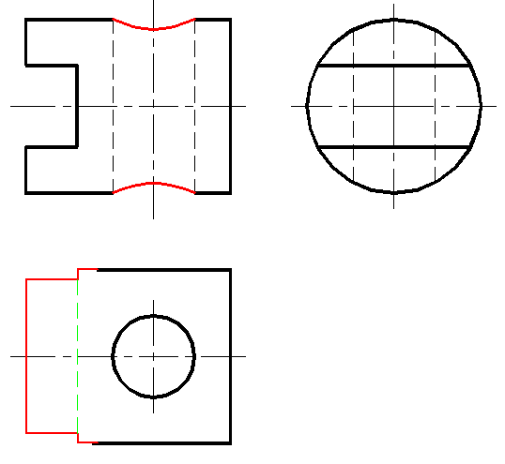

六、完成组合体的第三面投影。（15分）
分数 |  | 阅卷人
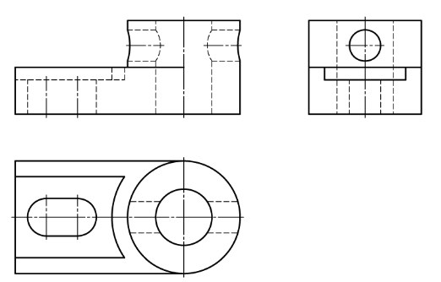
七、完成组合体的第三面投影（20分）
分数 |  | 阅卷人

